**Goudparkieten**

*Guaruba Guarouba*  
*Queen of Bavaria*

*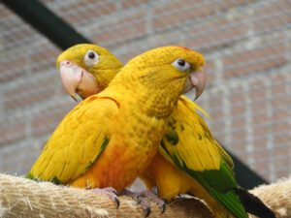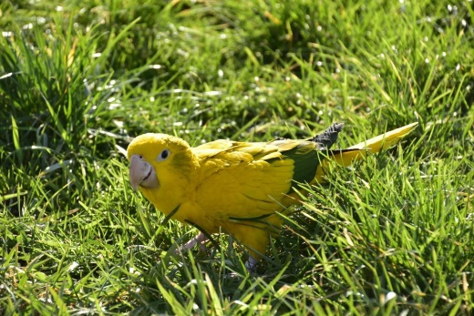****Omschrijving vogel*** *De naam zegt eigenlijk al genoeg, de goudparkiet is overwegend geel/goud van kleur met alleen op het uiteinde van de vleugel wat groen. De snavel en de poten zijn wit met zwarte nagels, ook het messcherpe puntje van de snavel wil nog wel eens zwart zijn. Opvallend is dat de onder-snavel behoorlijk breed is en iets weg heeft van een goede laadschep. De ogen zijn donkerbruin tot zwart met een heldere witte oog-ring.  
  
Grootte: +/- 35 cm  
Gewicht: ongeveer 250 gram  
Ringmaat: 10.0  
Geslachtsrijp tussen de 3 à 4 jaar   
Broedduur: 26 dagen  
Levensverwachting: 50 jaar  
Cites 1  
Oorsprong: Zuid-Amerika  
Pas scheiden van de ouders na: 78 dagen*

***Natuurlijke habitat*** *Goudparkieten komen voor in zowel het droge als het tropische regenwoud van noordoost Brazilië, dit ligt ten zuiden van de Amazonerivier en ten westen van de Tapajosrivier. De meeste vogels worden gezien in het amazonegebied van Para. De wilde populatie staat helaas onder grote druk door het verlies van leefgebied door stropers en het jagen van lokale boeren, maar ook door de vatbaarheid voor ziektes als de kroppest.*

***Onze ervaring*** *Begin 2020 hebben wij ons eigen groepje van vier Goudparkieten samengesteld; twee mannen van rond de 2 jaar oud en twee popjes van een collega-kweker uit Duitsland (toen een half jaar oud). Wat ons meteen opviel was het zachte, maar ook aanhankelijke karakter van deze vogels. Ze zijn hele dagen met elkaar in de weer: veren poetsen, spelen, slapen, paren, etc.  Ook zijn ze supervriendelijk tegen ons als verzorgers en eerlijk is eerlijk, een beetje interactie met je vogels is wel zo leuk. Een duidelijk minpuntje van de Goudparkieten is toch wel het geluid, hun harde schelle kreten zijn ook op grote afstand goed te horen. Zelf vergelijk ik het geluid met dat van zeemeeuwen. Bij ons zitten ze op een vrij rustige plek in een ruime volière met heel veel speelattributen, dat zorgt ervoor je ze iets minder hoort.*

*Iets waar wij zelf gelukkig geen last van hebben, maar wat je veelal terug hoort, is dat Goudparkieten zich zelf al snel uit verveling zullen gaan plukken. Uit voorzorg hebben wij ze daarom in een groep van vier vogels geplaatst in een ruime buitenvolière van 4 meter lang, 2 meter breed en 2 meter hoog. Wij zorgen dan ook regelmatig voor nieuw speelgoed, wilgentakken en sloopmateriaal.*

*Er is een oud kweekverslag uit de jaren ’60 wat adviseert om een stelletje Zebravinken bij Goudparkieten te plaatsen in dezelfde vlucht. Zo kunnen de Goudparkieten er op jagen en zal de verveling niet toeslaan. Dit lijkt mij persoonlijk absoluut niet de juiste manier van het houden van dieren, maar het geeft wel aan dat het plukprobleem van deze vogels lang geleden ook al heel groot was en dus typerend is.*

*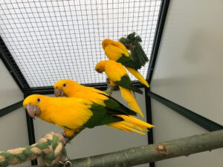Onze goudparkieten.*

*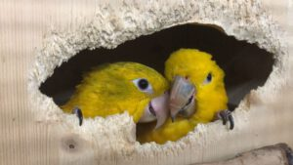****Kweek van de vogel*** *Het voordeel van de Goudparkiet is dat het echte blokslapers zijn. Daardoor zijn zij niet heel kieskeurig als het gaat om de nestblokken. Wel zouden wij adviseren om meerdere koppels Goudparkieten te houden. Er zijn verschillende meningen over: zo geeft de ene kweker aan meerdere koppels in verschillende volières te houden. Wij kiezen ervoor om twee koppels in één volière te houden, maar beide koppels een eigen broedblok te geven.  
  
Geslachtsrijp:  4 à 5 jaar  
Broedduur: 26 dagen  
Broedproces: gemiddeld leggen de Goudparkieten 4 à 5 eieren  
Broedblok: bij ons kunnen de vogels het gehele jaar gebruik maken van een 18mm multiplex broedblok, met een afmeting van 30x30x70 cm (lxbxh) en een invlieggat van 70 mm.*

***Voeding*** *Als hoofdvoeding krijgen de vogels een ara-mix van Slaats en Versele Laga. Daarnaast krijgen ze noten, groente, kiemzaden en heel af en toe wat fruit. In de winterperiode krijgen ze meer pellets als zaad. Net als de ara’s krijgen onze Goudparkieten wat meer noten als andere soorten. Wel moeten we de macadamia- en de amandelnoten even kraken voor ze.*

*Tijdens de rustperiode tussen oktober en februari, voeren we eigenlijk alleen zaden, pellets en gedroogde insecten met heel af en toe wat kiemzaad.*

*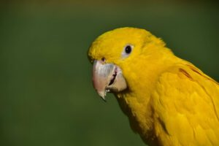****Huisvesting*** *Onze vogels hebben de beschikking over een nachtverblijf van 1x1x2 meter (lxbxh) en een buitenverblijf van 4x2x2 meter( lxbxh).*

***Leuke weetjes!***

*De Goudparkiet wordt beschouwd als de nationale vogel van Brazilië, dit omdat ze dezelfde kleur dragen als de vlag van dit land  
(of… de vlag draagt dezelfde kleur als de vogels).*

***Mutaties*** *Niet bekend.*